
2015
DUBSKÉ LISTY červen

Informace z Úřadu městyse Dub

Usnesení č. 3/2015
z jednání Zastupitelstva městyse Dub konaného dne 22. 05. 2015

Zastupitelstvo městyse Dub schvaluje:
- ověřovatele zápisu: Mgr. Dana Žílová, Lenka Kuklová, zapisovatel: Jitka Kohutová
- program – pozvánku
- zápis do Kroniky Městyse Dub za rok 2014 přednesený kronikářem městyse p. Janem Kubišem
- poslat panu Milanu Pravdovi ml. poslední upomínku. Pokud bude požádáno o splátkový kalendář: zaplatit ½ dluhu a min. částku 1.000,- Kč
- panu Petru Šístkovi vybudování příčky dle přiloženého plánku, který je nedílnou součástí tohoto zápisu (polystyren, lepící pěna, perlinka, štuk). Při případném stěhování – vrátit byt do původního stavu
- nepřidělení bytu po paní Ivaně Mikolášové na č. p. 22, dokud nebude obnovena dodávka elektrické energie
- firmu Sabbia, s. r. o., Prachatice, IČ: 60851724, na základě nejvýhodnější nabídky uchazeče při výběrovém řízení na akci „Rekonstrukce sociálního zařízení ZŠ Dub II. etapa“, nejnižší nabídková cena bez DPH: 331.794,28 Kč, DPH: 69.676,79 Kč, cena celkem vč. DPH: 401.471,07 Kč
- nákup nemovitosti p. č. St. 4/2 o výměře 180 m2 a budovy č. p. 77 – objekt k bydlení. Stavba je součástí St. 4/2. Vše v k. ú. Dub. Záměr byl vyvěšen od 31. 3. 2015 – 27. 4. 2015. Cena za výše uvedené nemovitosti: 800.000,- Kč. Městys Dub zaplatí PENB a daň z nabytí nemovitých věcí. Splátky: na 3 roky, celkem 4 splátky (první splátku zaplatit při podpisu smlouvy).
- neuzavírat pojištění pro právní ochranu Městyse Dub
- celoroční hospodaření Městyse Dub a závěrečný účet Městyse Dub za rok 2014 včetně zprávy nezávislého auditora o výsledku přezkoumání hospodaření městyse Dub, a to bez výhrad. Zpráva o nápravě bude podána do 28. 2. 2016 na KÚ – JčK České Budějovice.
- účetní závěrku Městyse Dub k 31. 12. 2014

Usnesení č. 3 vyvěšeno ve vývěsce a zveřejněno na úřední elektronické desce Městyse Dub.

Městys Dub upozorňuje občany, že se mohou na Úřadu městyse hlásit o již dříve avizované kompostéry. Tyto jim budou následně vydány do užívání proti finanční úhradě 200,- Kč.

Ohlédnut za akcemi pořádanými minulý měsíc

Začátkem května jsme nejprve oslavili Den matek. Měli jsme možnost zhlédnout vystoupení dětí Základní a Mateřské školy Dub a také Taneční kroužek R. Matuškové ml. Všechny děti měly s nácvikem dost práce a vystoupení se jim moc povedlo. Velmi vtipná byla písnička „Maminčin perník“, po které děti rozdávaly doma upečený výborný perník přítomným. Pro všechny ženy byla také připravena kytička s poděkováním od p. starosty.

písnička „Maminčin perník“ a kytičky pro maminky dětí z mateřské školy
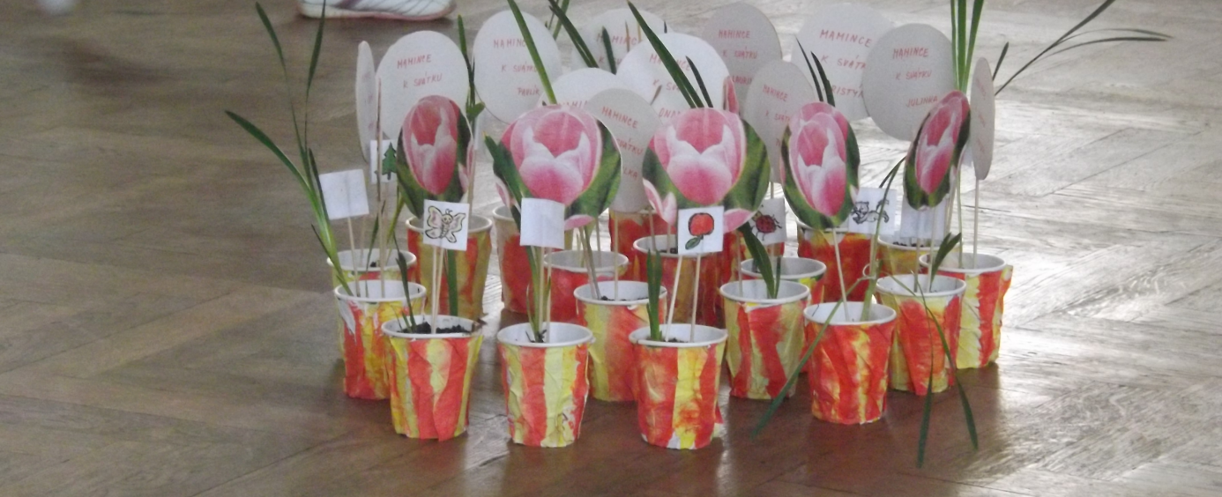
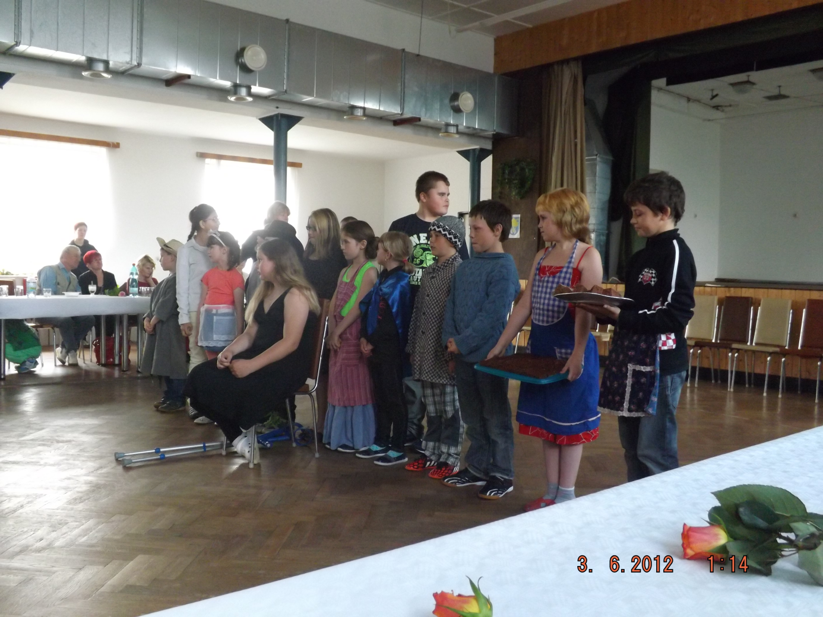

Po oslavě Dne matek jsme uctili památku osvobození našeho městyse Americkou armádou položením věnce k pomníku u kostela. Ve 21 hodin prošel městysem lampionový průvod, který končil na hřišti, kde si zájemci mohli opéct buřty na táboráku. Celá akce byla zakončena již tradičním ohňostrojem.

V pátek 15. května v 18 hodin začínalo v kulturním domě Jarní setkání seniorů. Na úvod jsme byli srdečně přivítáni p. starostou, pak měly hezké vystoupení děti z mateřské školy a dětský taneční kroužek a potom už následovala volná zábava. Při dobrém pohoštění, kávě, pivu a vínku, také živé hudbě a popovídání nám čas rychle utekl. Došlo i na tanec, který byl povinný, protože je to pro nás seniory něco jako od lékaře předepsaná zdravotní rehabilitace. Nejstatečnější senioři odcházeli s dobrou náladou kolem půlnoci.
Jak se říká: Budeme-li živi a zdrávi, tak za rok nashledanou.

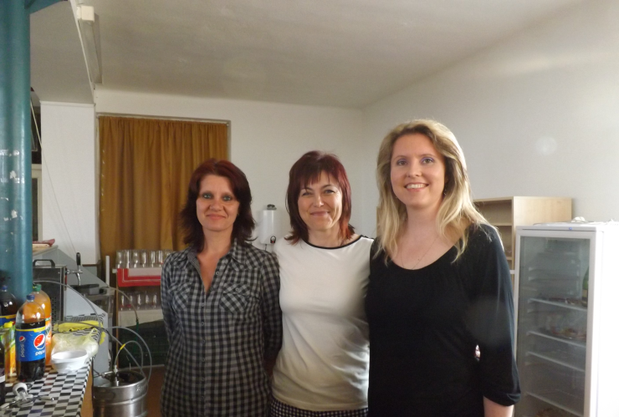
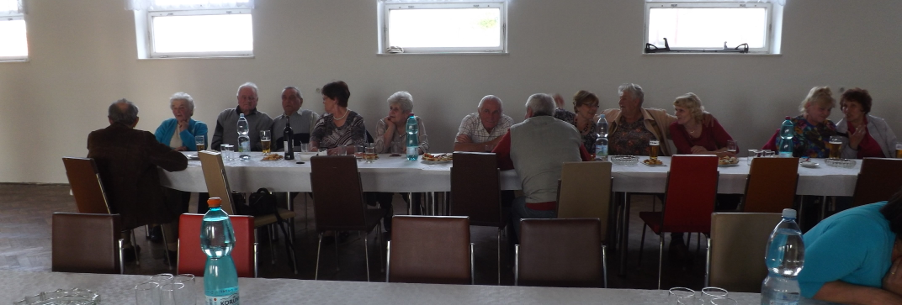
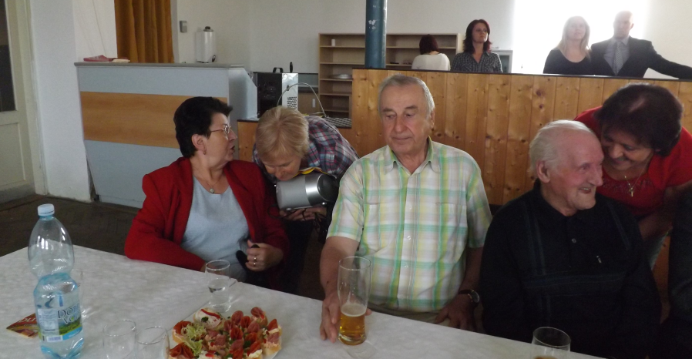
vzorná obsluha a spokojení senioři

Jak jsme vás informovali v posledním vydání Dubských listů, konala se v Dubu na fotbalovém hřišti po mnoha a mnoha letech hasičská soutěž v požárním sportu. Okrsek Strunkovice nad Blanicí, do kterého náš sbor patří, pořádá pravidelně tuto soutěž ve Strunkovicích. Letos však bylo možno pořádat soutěž v Dubu. Soutěžilo se v kategoriích Muži I. a Muži II. Místní sbor nastoupil v obou kategoriích. Zatímco Muži I. se v konkurenci družstev ze Strunkovic, Protivce, Svojnic a vítězného Šipouna příliš neprosadili a skončili na posledním 5. místě, dubští Muži II. obsadili pěkné druhé místo, opět za vítězným Šipounem. Vybojovali si tak právo startu na okresní soutěži v Budilově, což můžeme považovat za úspěch.
Jinak na soutěži vládla přátelská a uvolněná atmosféra a bylo možno sledovat zajímavé sportovní výkony všech zúčastněných. Doufáme, že se soutěže do Dubu opět vrátí dříve než po 23 letech.
Jedinou kaňkou na pěkné akci byla menší účast našich občanů, coby diváků, než jsme si představovali. No, nevadí. Vše máme pečlivě zdokumentováno a pouze upozorňujeme, že u věrných fanoušků jsme v případě požáru samozřejmě mnohem rychleji.
Hasičům zdar!
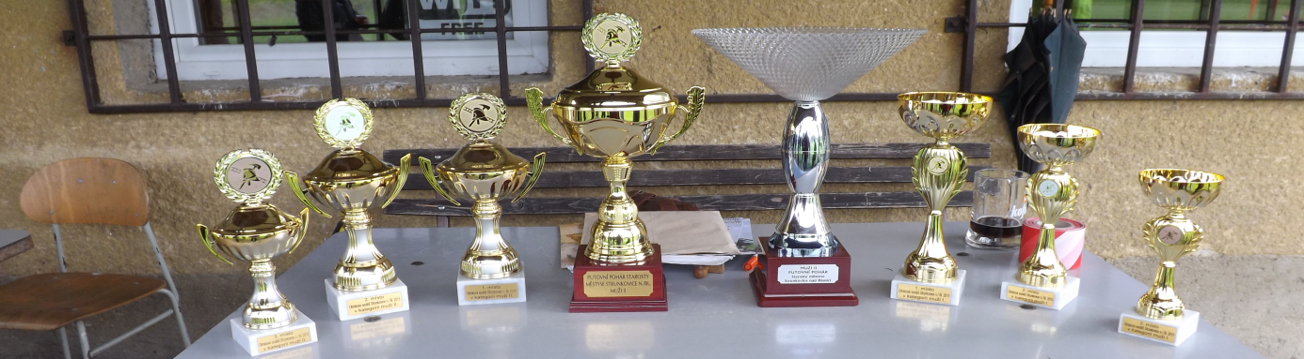
Poháry pro vítěze - 2. zleva je ten NÁŠ
Když není 30 ° C nad nulou, tak je to asi ten nejméně
příjemný okamžik z celé soutěže
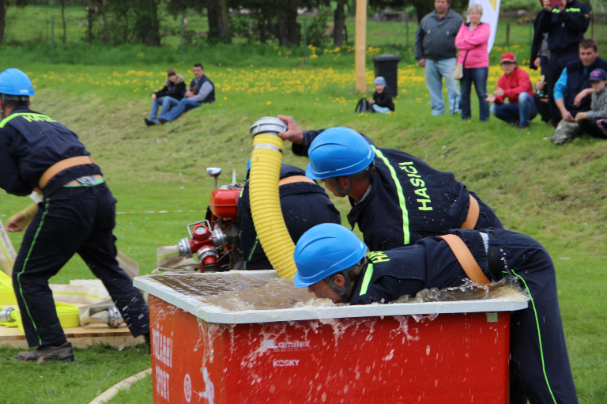
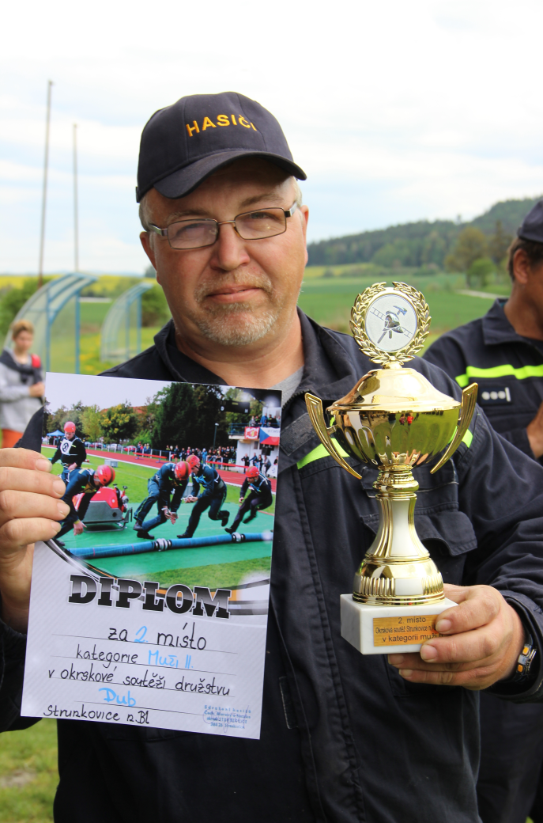
Chvilka soustředění a na druhý pokus je to naše

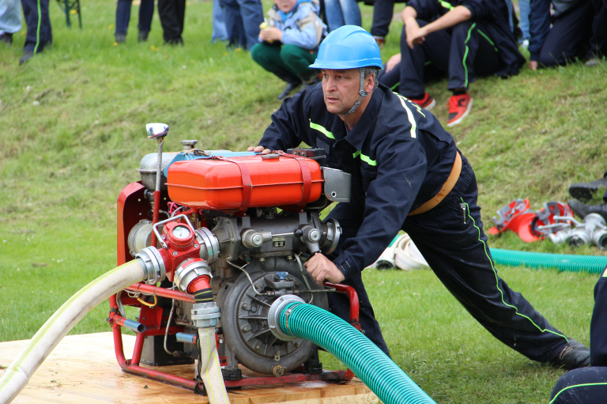
Krásné druhé místo kateg. Muži II.

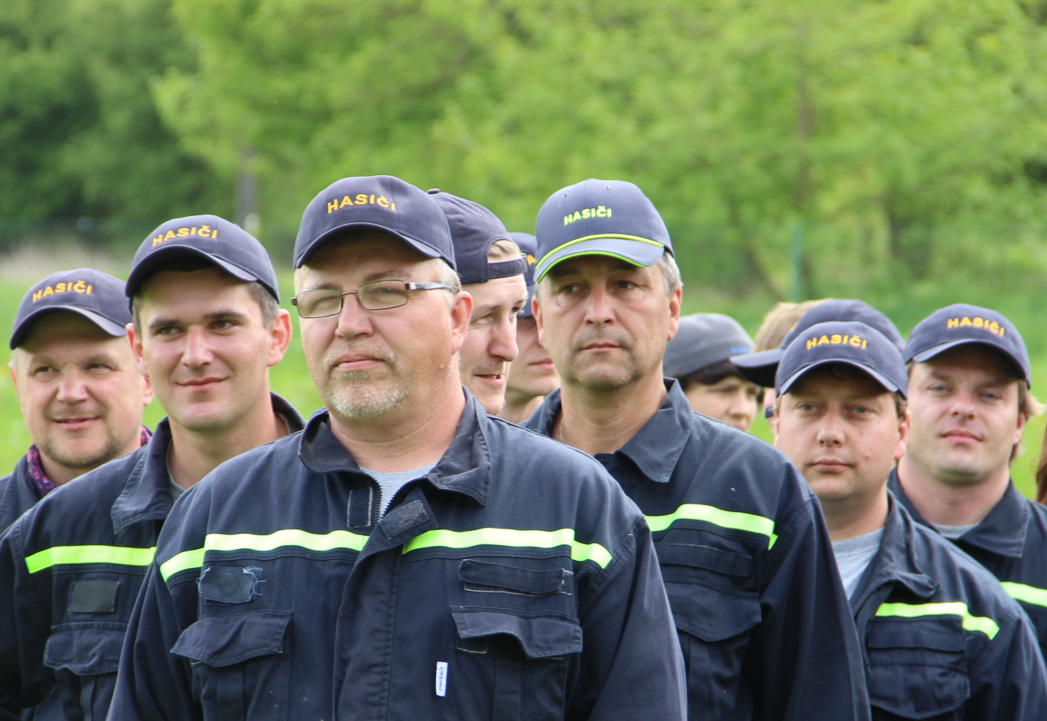

Váš oheň – naše starost
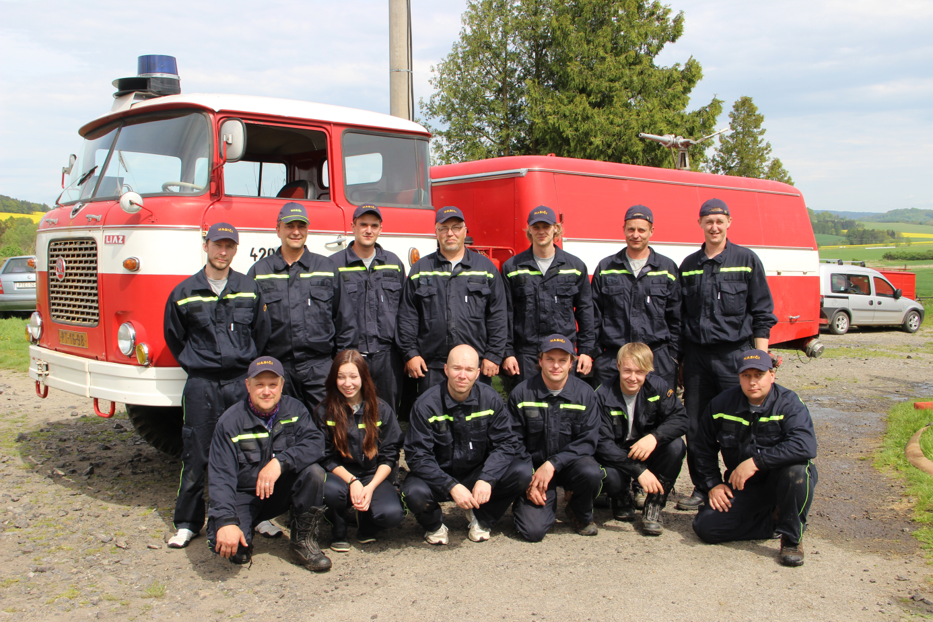
Dubské mužstvo (s jednou ženou) v plné parádě

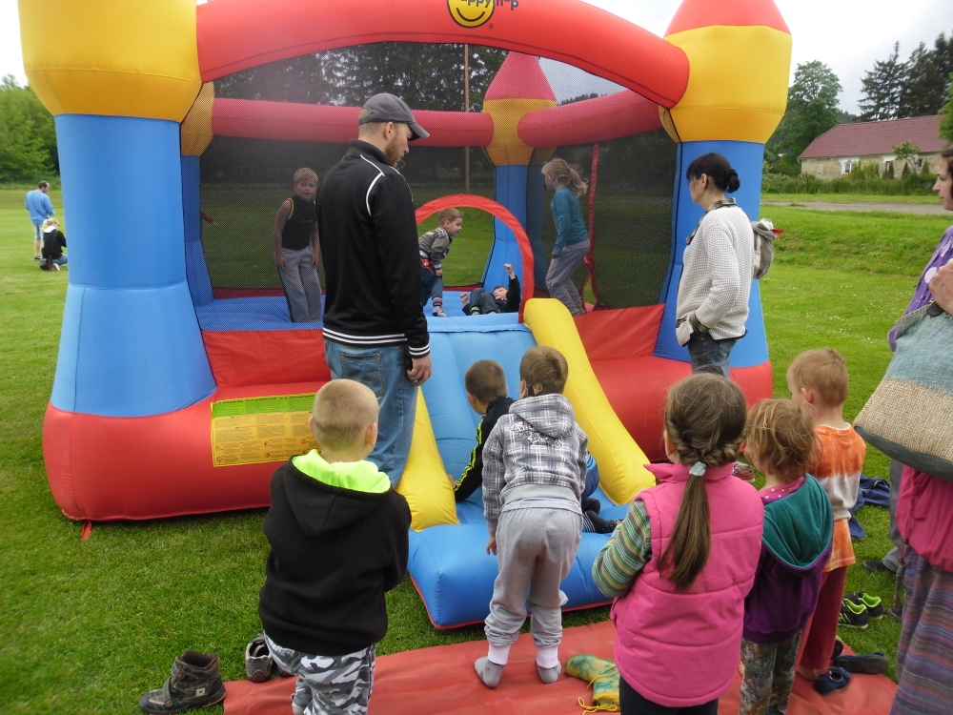

V sobotu 29. května si naši nejmladší užili Den dětí, který pro ně připravila TJ Dub ve spolupráci s Městysem Dub.
Celé sobotní odpoledne bylo opět na místním hřišti v duchu sportovních soutěží a her. Také byl postaven skákací hrad, kde si naši nejmladší užili dostatečně pohybu a zábavy.

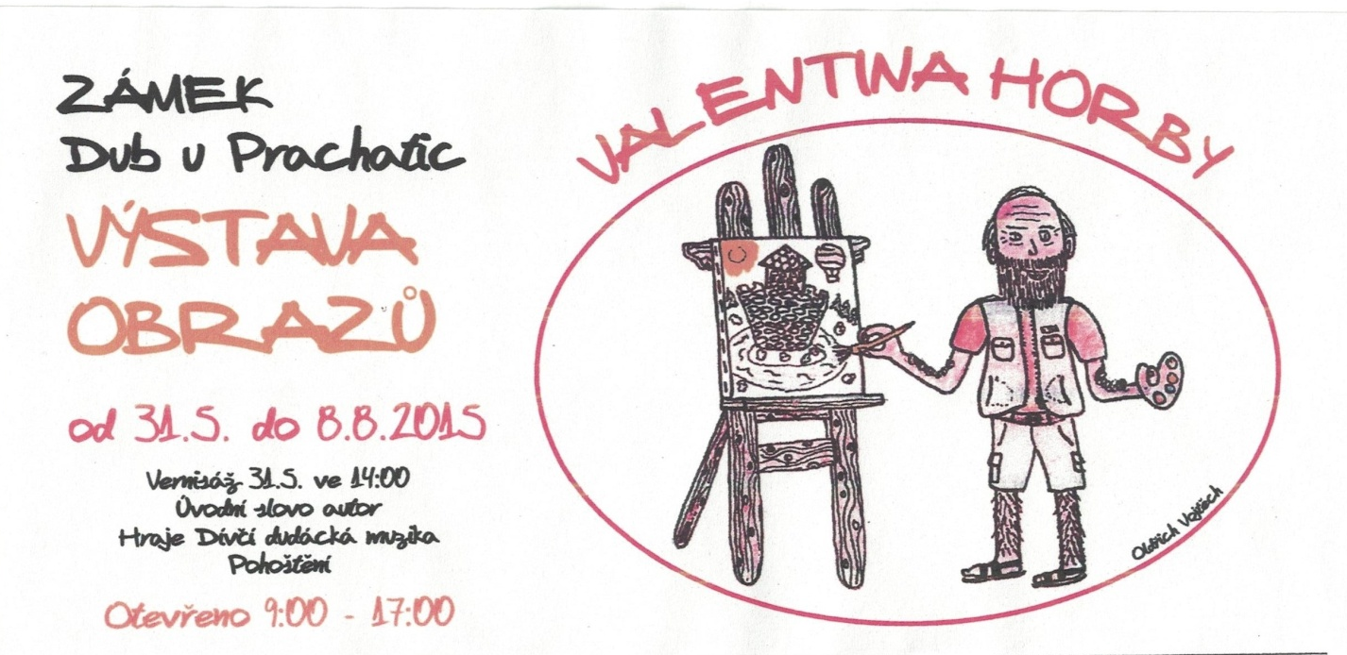
V sobotu 30. května byla na zámku vernisáží zahájena tato výstava. Samozřejmě na vernisáž již nezveme, jen upozorňujeme uměnímilovné občany, že výstava potrvá do 8. 8. 2015 a je tu tedy možnost si kdykoli (v návštěvních hodinách) obrazy prohlédnout.

Z našich škol

Na naše děti čekal koncem května další neobyčejný školní den. Vyrazily mimo dubskou školu do CEV Dřípatka v Prachaticích, aby nahlédly do tajů her našich předků. Vyzkoušely si točení káči, tlučení špačků, prohánění obruče; hrály blechy, čáru, kuličky, tyčkovanou, drábky. Pro mnohé bylo oříškem obstát, udržet pozornost a dobrý postřeh, mít správný odhad, předvést svou obratnost a zručnost. Kolik zábavy si ale užily s tak obyčejnými věcmi jako jsou kamínky, provázky, tyčky, špalíky nebo hliněné kuličky!

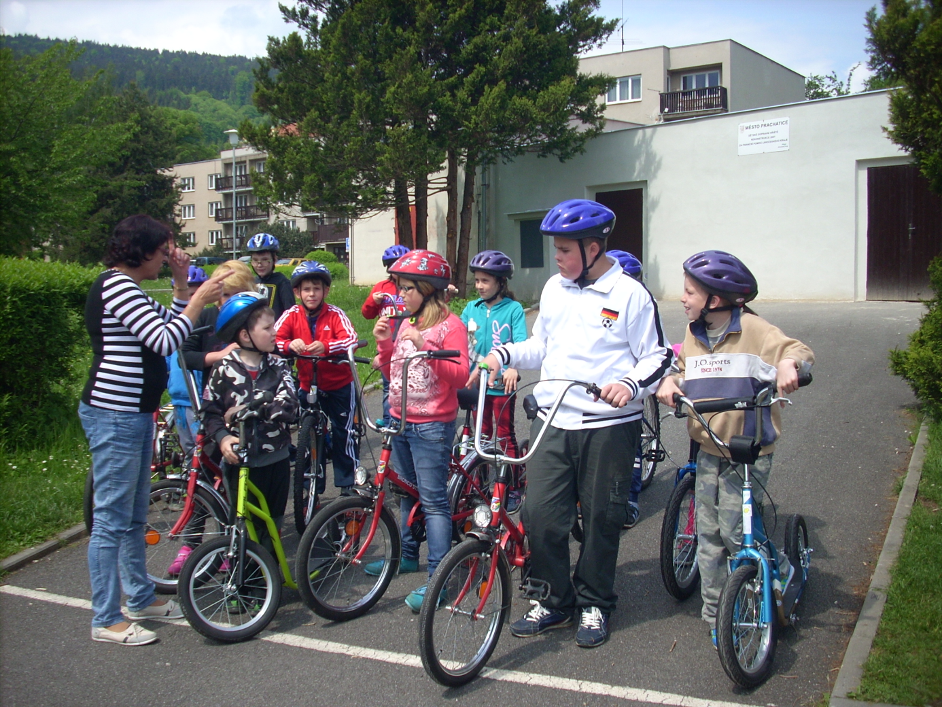
A dopravní hřiště na kole či koloběžce? To bylo teprve něco! Rozsvícené semafory, houkající projíždějící vlak, poměrně hustá doprava i s chodci a k tomu spousta kontrol dodržování pravidel silničního provozu. Oprav-dová škola hrou. Mnohem zábavnější, než sedět ve třídě a tam se o dopravní výchově jen učit. A uznejte, kohopak by asi z takové hodiny bolely nohy?
pro DL Mgr. R. Matušková,
foto: I. Nagyová

Určitě také stojí za zmínku, že v Základní škole proběhlo v 1. třídě Pasování na čtenáře a žáci 5. ročníku obhajovali svoji ročníkovou práci.

Prvňáčci si vytáhli, do té doby pro ně neznámý text, všichni jej hezky přečetli, našli k němu patřící obrázek a správně poznali z jaké je pohádkové knížky. Pak byli pasováni na čtenáře a na památku dostali dětskou knížku s věnováním a čtenářským slibem.

Dvě děvčata 5. ročníku obhajovala svoji ročníkovou práci. Jejich projev byl zpočátku trochu rozpačitý, ale přesto bylo vidět, že přípravě určitě věnovala hodně práce a času. Nakonec vše dobře dopadlo a obě děvčata dostala pamětní list.
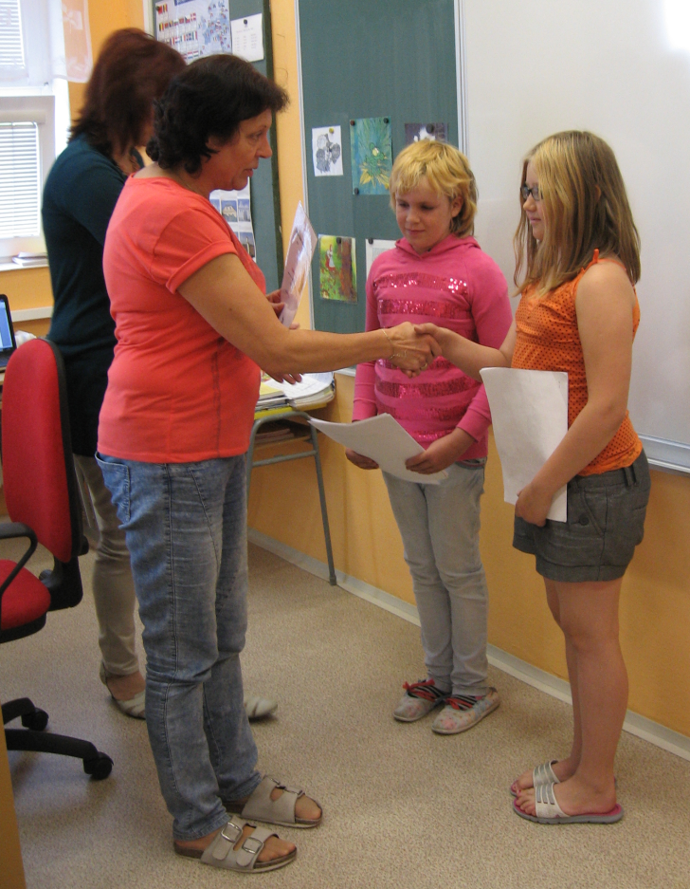

Obhajoba ročníkových prací žákyň 5. ročníku:Monika Albrechtová- téma Psi, Natálie Veselá- téma Lidské tělo.

Pasování žáků prvního ročníku na čtenáře:,Vašík Novák, Vojtíšek Růžička a Markétka Matějková
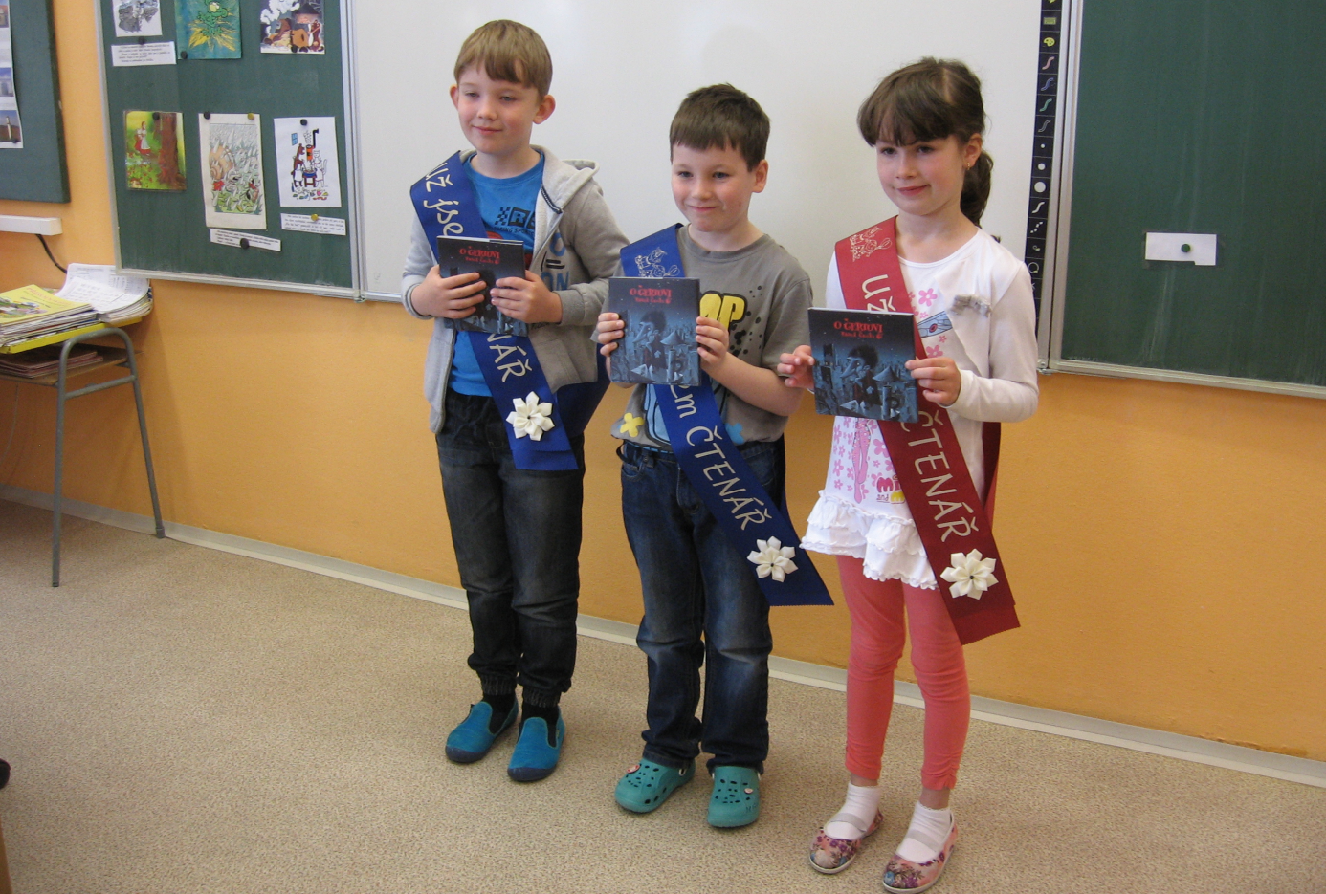

Blahopřejeme jubilantům
V červnu oslavuje pan Miroslav Novák z Dubu 75. narozeniny. Přejeme mu zdraví, štěstí a pohodu do dalších let.

¨¨¨¨¨¨¨¨¨¨¨¨¨¨¨¨¨¨¨¨¨¨¨¨¨¨¨¨¨¨¨¨¨¨¨¨¨¨¨¨¨¨¨¨¨¨¨¨¨¨¨¨¨¨¨¨¨¨¨¨¨¨¨¨¨¨¨¨¨¨¨¨¨¨¨¨¨¨¨¨¨¨¨¨¨¨¨¨¨¨¨¨¨¨¨¨¨¨¨¨¨¨¨¨¨¨¨¨¨¨¨¨¨¨¨¨¨¨¨¨¨¨¨¨¨¨¨¨¨¨¨¨¨¨¨¨

Okénko do historie Dubu

Před časem jsme zde v rámci nahlédnutí do historie Dubu psali o náměstí a jeho pravděpodobném vzniku a vzhledu. V letošním roce jsme se kvůli plánované opravě Pomníku padlých vojáků z 1. světové války zaměřili na padlé a legionáře z Dubu a okolních obcí.
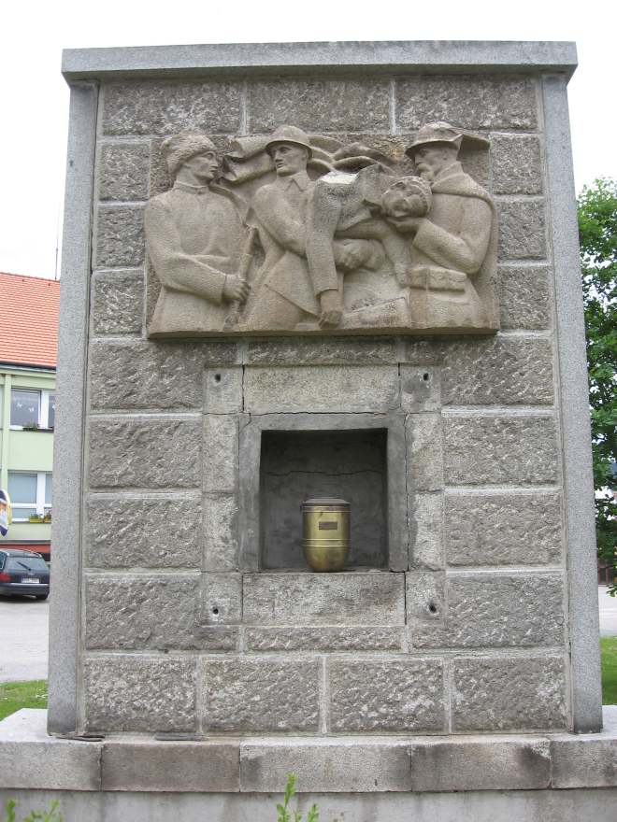
Při vyhledávání informací o období a okolnostech vzniku pomníku v dubské kronice z roku 1924 až 1965 jsme objevili celkem všeobecně známé informace. Iniciátorem stavby pomníku byl prof. Josef Capůrka, místní rodák, pocházející z dubské chalupy č. 23. Z války se údajně vrátil nemocný a dožil v domě č. 61, kam mu prý bylo denně donášeno z rodného domu jídlo. Před svou smrtí sepsal poslední vůli, ve které projevil přání darovat 10 000 Kč na stavbu pomníku padlým z 1. svět. války. Tímto úkolem pověřil svého přítele p. Frnocha, řídícího učitele. Jak si přál, tak se stalo, ale až za dva roky.
Jakmile tato informace vyšla, p. Josef Fűrbach z Konopiště si vzpomněl, že slyšel, že dárce p. Capůrka byl spálen a urna uložena pod pomníkem. Zdálo se nám to dost nepravděpodobné. Pan Josef Matuška obešel a obvolal nejstarší občany Dubu p. Neužilovou, manžele Pajerovy, Huckovy atd. a všichni vzpomínali, že si také něco takového pamatují. Jenže nikdo nevěděl, kde přesně by měla být urna uložena, protože o této možnosti v dubské kronice není sebemenší zmínka.
Jaké tedy nastalo v pátek 29. 5. překvapení, když byla sejmuta deska se jmény padlých a přímo za ní se objevila vyzděná schránka s uloženou urnou. Je vidět, že stále platí rčení: „Na každém šprochu, pravdy trochu“.
Škoda, že už se nikdy nedovíme, kdy a proč tehdy k uložení urny na toto místo došlo a proč tato událost zůstala opomenuta a nebyla do dubské kroniky nikdy zaznamenána.
Pro ilustraci přikládáme fotografii z památné události snímání desky a následného objevu.

Adresa redakce.: dubskelisty@centrum.cz

Zpravodaj městyse Dub u Prachatic, vydává Městys Dub u Prachatic jako měsíčník
Redakce: Marie Matušková, Alena Nováková, Václav Novák
uzávěrka 25. v měsíci

